





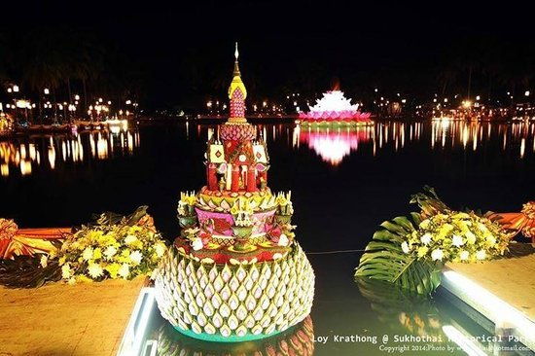

**พบกับ กิจกรรมต่างๆภายในงาน**

**เทศบาลตำบลพ่อมิ่ง**

**ขอเชิญร่วมงาน**

**ลอยกระทง ประจำปี 256๑**

**ณ วัดสาลวัน หมู่ที่ 1 บ้านเคียน**

**วันที่ 22 พฤศจิกายน 2561**

**ตั้งแต่เวลา 18.00 น. เป็นต้นไป**